**Naudaskalna dīķis**

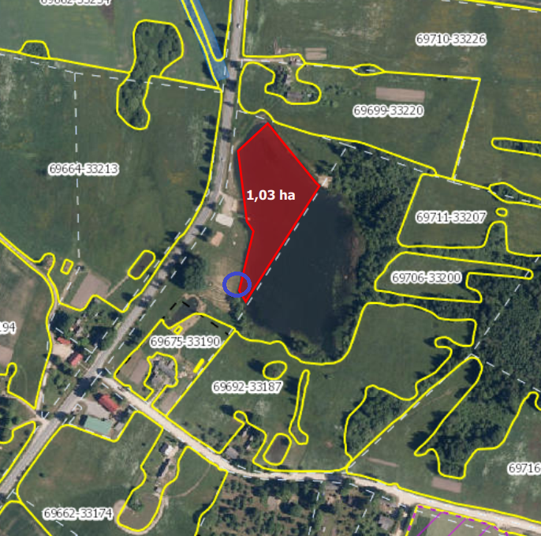

Izpļaujamā platība 1,03 ha

Niedru izkraušanas vieta krastā

**Balvu ezers**

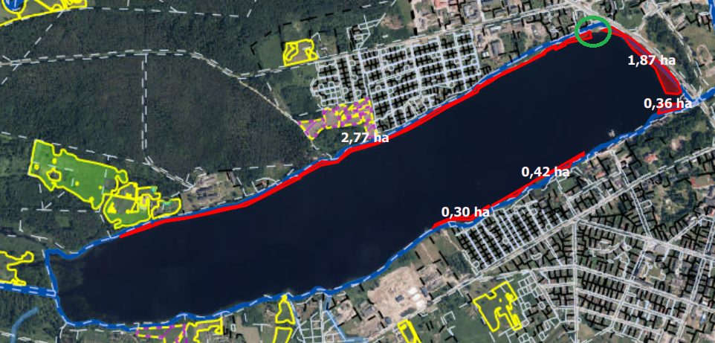

Izpļaujamā platība 5,72 ha

Niedru izkraušanas vieta krastā (pludmale Steķintavā)

**Pērkonu ezers**

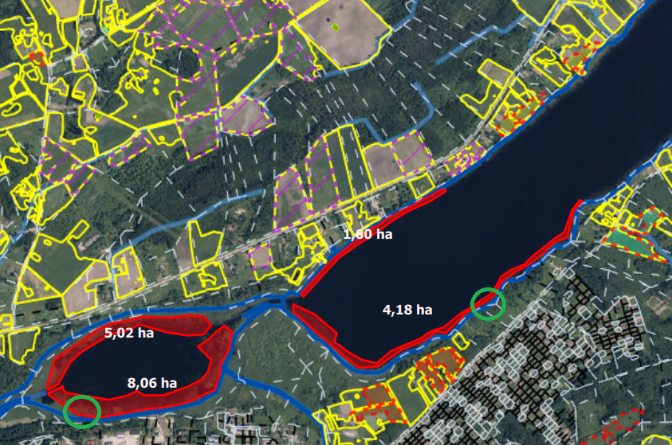

Izpļaujamā platība 18,86 ha

Niedru izkraušanas vietas krastā (pret katoļu baznīcu un pret 10.celiņu Verpuļevā)

**Sprogu ezers**

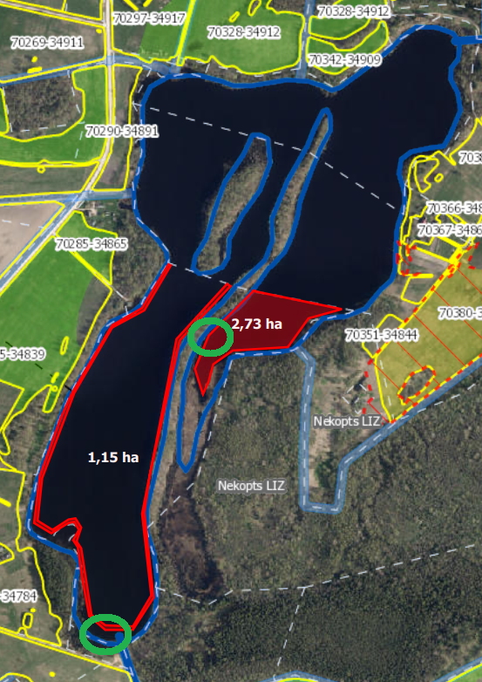

Izpļaujamā platība 3,88 ha

Niedru izkraušanas vietas krastā

**Vectilžas ezers**

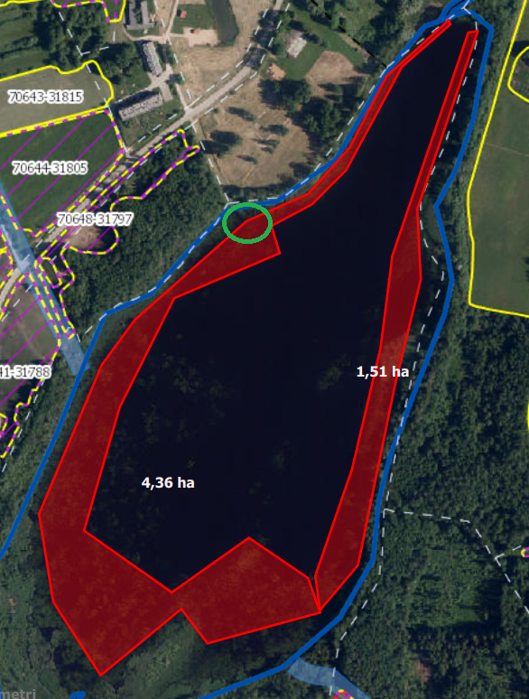

Izpļaujamā platība 5,87 ha

Niedru izkraušanas vieta krastā

**Ančipovas ezers**

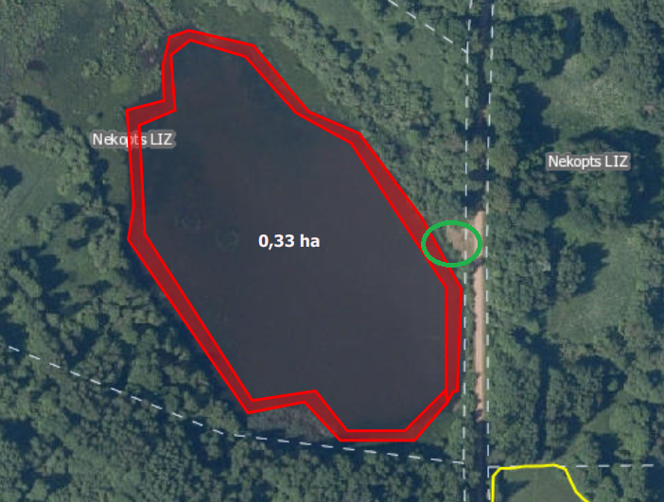

Izpļaujamā platība 0,33 ha

Niedru izkraušanas vieta krastā

**Viļakas ezers**

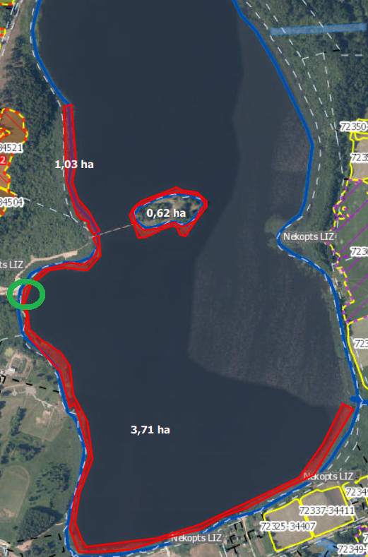

Izpļaujamā platība 4,33 ha

Niedru izkraušanas vieta krastā

**Rugāju ūdenskrātuve**

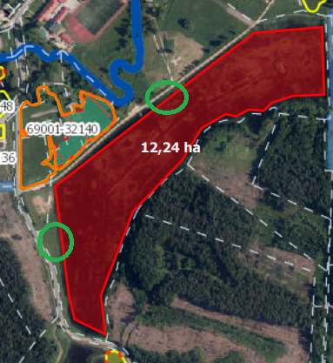

Izpļaujamā platība 12,24 ha

Niedru izkraušanas vietas krastā

**Beņislavas dīķis**

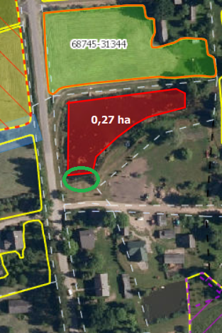

Izpļaujamā platība 0,27 ha

Niedru izkraušanas vieta krastā

**Bērzpils dīķis**

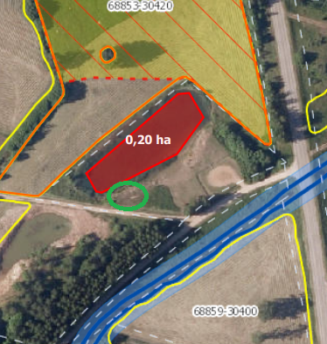

Izpļaujamā platība 0,20 ha

Niedru izkraušanas vieta krastā